Analisis Bibliometric Pemahaman Konsep Dalam Pembelajaran Matematika Anak Usia Dini
Zakiah Zalzabila
Universitas Islam Negeri Mahmud Yunus Batusangkar
e-mail : zalzabilazakiah@gmail.com

Abstrak
Latar Belakang: Pendidikan anak usia dini adalah sebuah proses Pendidikan yang dimulai semenjak anak berada pada usia 0 sampai anak berusia 6 tahun. Memberikan Pendidikan kepada anak sejak usia dini merupakan tugas dan tanggung jawab orang tua. Konsep dasar matematika adalah salah satu pelajaran yang wajib di ajarkan kepada anak semenjak usia dini. Pembelajaran matematika anak usia dini harus menggunakan media yang konkret. Anak yang tidak belajar konsep dasar matematika akan mengalami kesulitan ketika dihadapkan dengan suatu permasalahan.

Tujuan Penelitian: Penelitian ini bertujuan untuk menganalisis pemahaman anak dalam pembelajaran matematika juga untuk mengetahui pengaruh pembelajaran matematika terhadap kemampuan berfikar anak, dampak apa yang akan diterima anak apabila anak tidak diajarkan konsep dasar matematika sejak dini, dan mengetahui manfaat pembelajaran matematika terhadap kemampuan berfikir dan kemampuan anak dalam menyelesaikan masalah sederhana.

Motede Penelitian: Metode penelitian yang peneliti gunakan dalam penelitian ini adalah metode analisis bibliometric.Penelitian ini akan melakukan penelaahan terhadap data ilmiah yang berada pada masing-masing data yang terinput dalam penunjuk Scopus. Data yang diperoleh akan di analisis melalui aplikasi pendukung yaitu Vosviewer, aplikasi ini akan memperlihatkan data secara langsung dalam bentuk jaringan yang akan memberikan gambaran pasti bagaimana pembelajaran matematika akan mempengaruhi kemampuan berfikir anak secara rasional.

Hasil Penelitian: Penelitian ini membuktikan bahwa konsep pembelajaran matematika pada anak usia dini akan memberikan dampak dan manfaat yang postif bagi anak. Melalui pembelajaran matematika anak akan mampu berfikir secara logis dan pembelajaran matematika ini akan membantu anak untuk berfikir lebih kritis, sehingga anak dapat menyelesaikan masalah-masalah sederhana yang terjadi dalam kehidupan sehari-hari anak. Penelitian ini juga akan memudahkan orang tua dan guru dalam mengembangkan dan mengajarkan matematika kepada anak sejak usia dini.

Kesimpulan Penelitian: Kesimpulan penelitian ini menunjukkan bahwa pembelajaran matematika penting untuk dikenalkan serta diajarkan kepada anak sejak kecil, karena pembelajaran matematika ini akan mempengaruhi pola fikir anak, dengan adanya pelajaraan matematika ini anak akan belajar mandiri bagaimana cara menyelesaikan masalah-masalah sederhana yang akan dihadapi oleh anak dalam kehidupan sehari-harinya dengan berfikir secara rasional.

PENDAHULUAN
Anak usia dini merupakan anak yang berada pada rentangan usia 0 sampai dengan 6 tahun. Setiap anak membutuhkan perhatian, pendampingan, dan pengawasan penuh dari orangtuanya. Anak usia dini berada pada masa perkembangan emas yang biasa disebut masa golden age nya seorang anak (Dumas et al., 2019). Setiap anak harus diberikan stimulasi semenjak kecil untuk mendapatkan hasil yang lebih optimal (Gaias, 2020). Sesuatu yang diajarkan kepada anak semenjak dini akan lebih mudah dipahami dan dimengerti anak (Ansari, 2018). 80% perkembangan otak anak berada pada masa usia dini (Bach, 2020). Orang tua harus peka terhadap setiap masa dan tahapan perkembangan seorang anak agar anak tumbuh dan berkembang sesuai dengan standar tingkat pencapain seorang anak dan sesuai dengan harapan orang tua (Barnett, 2021). Setiap pertumbuhan dan perkembangan anak disesuaikan dengan usia anak karna, setiap anak mempunyai proses perkembanganya masing-masing tidak dapat di bandingkan dan di samakan dengan anak lainnya.

Masa anak usia dini adalah masa yang tidak bisa diulang Kembali. Masa terbaik untuk mengenal dan belajar terbaik yaitu pada masa dini (Hantsoo et al., 2019). Pada tahap ini otak anak berkembang dengan sangat pesat. Apapun yang diajarkan orang tua atau orang sekitarnya akan mudah dipahami dan dimengerti anak (Miller et al., 2021). Oranng tua harus mengajarkan ilmu pengetahuan kepada anak sejak kecil untuk memperoleh hasil yang lebih optimal karena, apa yang sudah diajarkan kepada anak sejak kecil akan lebih di ingat oleh anak dibanding ketika mengajarkan anak setelah dewasa (Border et al., 2019). Untuk mendapatkan hasil yang optimal anak membutuhkan stimulasi dan fasilitas yang cukup. Namun banyak orang tua yang tidak mengenalkan konsep dasar matematika kepada anak sejak dini (Laughter et al., 2021). Hal ini menyebabkan kurangnya pemahaman seorang anak di bidang pelajaran matematika karena, anak tidak mendapatkan stimulasi yang baik dan cukup semenjak dini (Alfred, 2019). Pembelajaran matematika pada anak usia dini juga akan membantu anak untuk mengenali dunia sekitarnya karena pembelajaran matematika tidak terlepas dari lingkungan hidupnya.

Pembelajaran matematika pada anak usia dini pada proses pengajarannya membutuhkan metode dan media yang menarik untuk anak (Baroody, 2022). Konsep dasar pengenalan angka pada anak membutuhkan media yang konkret untuk bisa dipahami langsung oleh anak. Konsep pembelajaran matematika untuk anak usia dini membutuhkan beberapa tahapan proses pengajaran.Sebelum anak memasuki fase konsep pembelajaran matematika anak usia dini (Anthony, 2020), anak harus belajar Pra-matematika terlebih dahulu. Konsep pengenalan matematika awal ini akan menentukan kemampuan berfikir anak selanjutnya (Björklund, 2020). Untuk tahap dasar pengenalan awal anak harus dikenalkan dengen konsep bilangan 1-10 (Ahmed, 2019). Konsep dasar ini harus benar-benar dipahami oleh anak sebelum anak masuk ke tingkatan matematika yang lebih sulit, karena pembelajaran matematika mempunyai tingkat kesulitan yang berbeda-beda.

Konsep dasar pengenalan matematika pada anak usia dini ini sering mengalami berbagai macam masalah karena, guru maupun orang tua yang salah dalam mengajarkan tahap awal pengenalan matematika pada anak (Ansari, 2018). Pada tahap awal ini anak harus diajarkan bilangan dasar terlebih dahulu dan anak harus paham bagaimana itu pola-pola angka (Aunio, 2019), dan anak harus mengerti apa yang dimaksud dengan 1, 2, 3 dan seterusnya sebelum anak belajar ke tahap selanjutnya (Baroody, 2022). Setelah anak paham konsep dasar bilangan awal anak akan belajar pada tingkatan selanjutnya Anak memasuki fase pembelajaran matematika anak usia dini (Barnett, 2021). Pada fase ini anak akan mulai belajar tentang tingkatan bilangan, konsep belasan, konsep penjumlahan dan konsep pengurangan (Barrocas, 2020). Pada konsep penjumlahan dan pengurangan ini anak sering kali mengalami kesulitan karena, belum benar-benar memahami konsep bilangan pada tahap awal (Braak, 2021). Kurangnya pengetahuan tentang cara mengenalkan konsep matematika awal pada anak usia dini ini merupakan salah satu faktor yang menyebabkan anak mengalami kesulitan ketika menghadapi tingkatan matematika selanjutnya.

Masalah pengenalan konsep matematika anak usia dini ini akan menjadi masalah dan tantangan bagi tenaga pendidik dan orang tua. Ketika orang tua melakukan kesalahan dalam mengenalkan konsep dasar matematika awal pada anak maka kedepannya anak akan mengalami banyak kesulitan dan hambatan ketika dihadapkan dengan tingkat pembelajaran matematika yang lebih sulit (Bathelt, 2018). Anak akan mengalami kesulitan ketika dihadapkan dengan persoalan matematika yang lebih rumit. Anak akan mengalami kesulitan ketika menyelesaikan soal penjumlahan, pengurangan, dan pembagian (Betancur, 2018). Anak akan lebih sulit lagi untuk naik ke tingkat selanjutnya yaitu tingkatan yang lebih tinggi. Orang tua sebagai orang dewasa dan yang bertanggung jawab penuh terhadap anak harus memperhatikan proses perkembangan matematika anak dengan baik dan sesuai dengan tahap perkembangannya(Chan, 2022) . Orang tua dan pendidik harus memastikan apakah anak paham dengan konsep bilangan untuk bisa lanjut pada tahap pembelajaran matematika selanjutnya(Clements, 2020) . Orang tua dan pendidik juga harus memperhatikan kesiapan anak ketika ingin memasuki tingkatan matematika selanjutnya. Jadi kerjasama orang tua dan tenaga pendidik sangat diperlukan dalam pengejaran anak usia dini.

Pembelajaran konsep matematika pada anak usia dini harus menggunakan media dan strategi yang menarik bagi anak, karena untuk mengajarkan anak usia dini harus menarik perhatian anak. Anak usia dini hanya bisa focus 5 samapai 7 menit saja, oleh sebab itu tenaga pendidik harus bisa mempersiapkan berbagai macam strategi dan metode yang dapat menarik perhatian anak, sehingga anak tidak sibuk dengan dunianya sendiri (Connor, 2020). Ada banyak macam metode belajar yang dapat digunakan untuk mengajarkan matematika pada anak usia dini, salah satunya yaitu dengan menggunakan metode bermain sambil belajar (DeFlorio, 2019), karna pada hakikatnya anak usia dini adalah anak yang tidak pernah lepas dari bermain dan permainan, hal ini menjadi salah satu faktor yang menyebabkan setiap pembelajaran yang diberikan kepada anak harus diselipkan permainan di dalamnya (Figueiredo, 2018). Dengan menggunakan metode tersebut anak akan lebih mudah dalam memahami apa yang di ajarkan oleh guru maupun orang tua. Hal ini menyebabkan peneliti melakukan analisis bibliometric pentingnya pembelajaran matematika untuk anak usia dini.

Metode pembelajaran matematika lainnya yang sesuai dengan anak usia dini adalah metode mendongeng, praktek langsung dan menggunakan berbagai macam alat bantu yang berwarna sehingga anak tidak jenuh ketika belajar matematika karena, pembelajaran yang tidak menyenangkan bagi anak akan menyebabkan anak mudah merasa bosan (Fischer, 2020). Pembelajaran matematika di jenjang anak usia dini juga harus menggunakan tema-tema yang menarik untuk anak. Tema yang digunakan harus mudah dipahami oleh anak dan bersifat sederhana (Gasteiger, 2021). Mengajarkan konsep matematika pada anak usia dini akan memberikan banyak manfaat positif pada anak, baik itu terhadap aspek kehidupannya maupun aspek perkembangan kognitifnya (Fluss, 2020). Pembelajaran matematika merupakan dasar bagi anak untuk belajar cabang ilmu matematika lainnya seperti, kimia dan fisika. Melihat pentingnya pembelajaran konsep matematika sejak anak usia dini peneliti akan melakukan analisis tentang konsep pembelajaran matematika anak usia dini dengan menggunakan analisis bibliometric. Melalui analisis ini peneliti berharap dapat memberikan gambaran yang signifikan kepada pembaca. Data yang diperelah dari data ilmiah yang sudah terindeks Scopus yang terdapat pada Jurnal internasial akan membantu peneliti dalam mempresentasikan pentingnya mengajarkan konsep matematika pada anak usia dini.

Mencapai tujuan dan manfa’at konsep pembelajaran matematika pada anak usia dini ini peneliti membuat olah data secara ilmiah dengan melakukan analisis bibliometric yang akan di presentasikan dengan menggunakan aplikasi VOSviewer. Analisis bibliometric digunakan untuk memperoleh gambaraan pemetaan data yang bersifat global dan bersifat grafis. Kajian analisis data dalam penelitian ini peneliti mencari data yang ada pada indeks Scopus yang telah terakomodasi dengan disertai publikasi jurnal yang berstatus internasional, hal ini akan memberikan perolehan data ilmiah yang bersifat relevan untuk peneliti jadikan bahan pertimbangan dan dijadikan sebagai gambaran penelitian yang peneliti buat. Hasil data yang sudah di dapatkan dalam indeks ini akan di olah dan akan dilakukan pemindahan data jke dalam bentuk RIS yang berguna untuk memberikan kemudahan dalam menginput data yang akan di input pada perangkat VOSviewer.

Analisis bibliometric yang peneliti bahas tentang konsep pembelajaran matematika pada anak usia dini akan dijabarkan secara signifikan berdasarkan data yang valid karna, peneliti sudah melakukan penelusuran data yang di publish dari 5 tahun terakhir yang sudah terindeks di jurnal internasional. Hasil dari gambaran data tersebut akan dijabarkan secara signifikan dan relevan. Setelah melakukan analisis pada penelitian ini, pembaca akan dapat menarik kesimpulan data yang valid berdasarkan teknik analisis bibliometric yang sudah di petakan. Seluruh data yang di paparkan pada penelitian ini dapat dipercaya karna peneliti melakukan analisis berdasarkan data yang valid dari jurnal internasional. Hasil dari analisis yang peneliti lakukan akan menunjukkan tujuan penelitian yang peniliti lakukan. Bagaimana pembelajaran matematika akan berpengaruh penting terhadap proses kehidupan anak.

METODE PENELITIAN
Metode penelitian yang peneliti gunakan adalah teknik analisis bibliometrik yang akan dipresentasikan melalui aplikasi VOSviewer. Untuk mencapai tujuan penelitian yang ingin diperoleh dari penelitian ini, maka peneliti akan melakukan penulusuran jurnal ilmiah internasional yang sudah terindeks Scopus (Castelló-Cogollos et al., 2018). Data yang sudah diperoleh akan di analisis dan akan di deskripsikan secara valid melalui gambaran yang relevan berdasarkan data yang telah di analisis (Tortosa-Pérez et al., 2021). Data yang di dapatkan diharapkan akan dijadikan sebagai acuan bagi pendidik maupun orang tua mengenai konsep pembelajaran matematika pada anak usia dini. Data yang sudah di analisis dan di presentasikan sudah pasti valid karna, data yang di analisis berdasarkan data penelitian 5 tahun terakhir. Data yang sudah di analisis dan di petakan berkaitan dengan konsep pembelajaran matematika anak usia dini. Hasil data yang sudah di dapatkan dan di analisis oleh peneliti maka, data tersebut akan di input dan dipetakan dalam bentuk data Ris (Rodríguez, 2018). Hal ini memudahkan untuk penginputan dan pemetaan gambar yang di inginkan pada perangkat yang sudah di pilih oleh peneliti.

Penelitian yang peneliti lakukan ini bertujuan untuk diketahui orang tua dan pendidik bahwa konsep dasar pengenalan matematika kepada anak usia dini sangat penting. Karena banyak orang tua yang menganggap pembelajaran matematika bykanlah hal yang penting bagi anak (Giner-Soriano et al., 2021). Peran orang tua dan tenaga sangat berpengaruh terhadap motivasi belajar anak. Untuk mengetahui pentingnya pembelajaran matemmatika bagi anak serta peran peran orang tua mengajarkan matematika pada anak (Molinaro et al., 2020), maka peneliti melakukan pencarian data pada indeks jurnal internasional yang di dalamnya telah terlampir data penelitian yang berkaitan (Tortosa-Pérez et al., 2021). Setelah peneliti melakukan pencarian data yang valid, peneliti akan melakukan peninjauan data maka peneliti memilih untuk menggunakan data yang ada pada Scopus (Universidad Rey Juan Carlos et al., 2019). Ini disebkan karna semua data yang ada di Scopus sudah dapat dipastikan bahwa datanya valid dan dapat dipercaya karena data yang ada di Scopus mempublikasikan data ilmiah yang merujuk pada jurnal internasional.

Setelah melakukan peninjauan pada data yang ada di Scopus peneliti akan melakukan pengolan data. Pengolahan data akan di ambil dari Scopus yaitu data jurnal ilmiah internasional. Data yang sudah ada akan di olah dengan menggunakan pemindahan file menjadi sebuah data RIS untuk di input pada penggunaan aplikasi VOSviewer (Balcerzak et al., 2022). Dalam penggunaan VOSviewer data akan terbentuk dalam bentuk cluter-cluter yang memberikan gambaran pemetaan secara global dengan berbagai macam model yang telah di sediakan pada aplikasi VOSviewer (Al Husaeni & Nandiyanto, 2021). Data yang di input akan memberikan gambaran yang rinci dan juga valid. Mulai dari judul sampai pada referensinya dan bisa dipastikan data yang di input adalah data yang relevan dan valid. Pada perolehan data yang sudah di analis akan diketahui bahwa data yang di rujuk merupakan data ilmiah yang di publish 5 tahun terakhir.

Hasil perolehan data yang valid di dapatkan dari data yang relevan, oleh sebab itu peneliti sangat memperhatika perolehan data yang akan di analisis dan di jelaskan pada penelitian ini adalah data yang sudah di publish pada jurnal internasional. Tujuan dilakukanya pengelolaan data yang valid supaya tidak terjadi kesalah pahaman dalam memahami data yang telah di input dan di analisis dengan menggunakan teknik bibliometric (Tamala et al., 2022). Dari data yang di cari dan telah di input penulis menemukan fakta bahwa konsep pembelajaran matematika sangat penting di ajarkan kepada anak sejak usia dini karena, matematika merupan ilmu pasti yang tidak akan pernah bisa berubah dalam setiap periode kehidupan manusia karena, ilmu matematika bersifat mutlak. Matematika adalah salah satu ilmu yang akan berpengaruh pada anak di masa depannya. Penggunaan aplikasi VOSviewer merupakan softwere pendukung yang akan digunakan dalam melakukan analisis bibliometric. Data grafis dan pemetaan gambar pada penelitian sangat valid dan memberikan gambar visual yang mudah di pahami oleh pembaca. Kesamaan teknik analis dan perangkat pendukung yang digunakan dalam melakukan pengolahan data penelian adalah ketertarikan bagi peneliti untuk melakukan pengolahan data perbandingan hasil data yang relevan untuk masa yang akan datang.

HASIL DAN PEMBAHASAN
Penelitian yang sudah dilakukan sekarang sudah mencapai tahap penjelasan hasil dari penelitian yang kongkrit dan juga valid. Data yang di ambil bersumber dari halaman indeks dan di publish pada jurnal internasional. Untuk penelitian yang dilakukan peneliti menggunakan teknik analisis bibliometric yang membahas tentang konsep matematika anak usia dini. Penyajian data yang akan di sajikan peneliti adalah data yang telah di telusuri peneliti pada halaman jurnal ilmiah internasional dan sudah terindeks Scopus. Data yang di ambil peneliti adalah data valid dan relevan dengan penelitian yang dilakukan peneliti tentang konsep pembelajaran matematika untuk anak usia dini. Data yang di ambil peneliti adalah data yang valid karna, data yang di ambil dari data yang di publish 5 tahun terakhir. Data 5 tahun terakhir adalah data jurnal ilmiah internasional yang sudah terindeks Scopus yang membahas tentang konsep matematika pada anak usia dini. Jadi dapat dipastikan bahwa data yang di input peneliti adalah data relevan yang sesuai dengan kajian penelitian. Hasil data yang di dapatkan peneliti adalah data akurat mengenai konsep matematika anak usia dini yang di peroleh dari seleksi data pada jurnal ilmiah internasional.

Penyajian data tentang konsep pembelajaran matematika anak usia dini yang peneliti dapatkan yaitu bahwa pembelajaran matematika adalah salah satu pembelajaran yang sangat berpengaruh terhadap proses kehidupan anak. Dalam keseharian pun anak membutuhkan ilmu matematika. Matematika adalah hal yang tidak dapat dipisahkan dengan kehupan manusia, oleh sebab itu anak harus diajarkan konsep matematika sejak anak usia dini. Pemahaman dan pengenalan anak tentang matematika akan mempengaruhi kehidupan anak di masa depan. Anak akan lebih mudah dalam menjalankan aktitas sehari-harinya yang berhubungan dengan matematika seperti mengenal jumlah mata uang. Ketika anak melakukan aktivitas yang berhubungan dengan mata uang maka anak tidak akan kesulitan lagi dalam pengurangan dan penambahan uang. Pemahaman konsep dasar matematika anak yang baik akan memudahkan anak untuk belajar matematika pada tingkatan selanjutnya dan memudahkan anak untuk belajar cabang ilmu matematika yang lainnya.

Mengajarkan konsep dasar matematika pada anak sejak usia dini akan memberikan banyak manfaat positif pada anak. Pembelajaran matematika adalah salah satu pembelajaran yang mempengaruhi aspek perkembangan kognitif anak. Lewat pembelajaran matematika anak akan belajar untuk menyelesaikan masalah-masalah sederhana dalam kehidupan sehari-harinya. Melalui pemecahan masalah sederhana yang dilakukan anak akan melatih anak untuk berfikir lebih secara logis dan rasional. Anak yang sudah mampu menyelesaikan masalah sederhana dalam kehidupan sehari-harinya akan melatih anak untuk lebih mandiri dan tidak selalu bergantung pada orang tua untuk menyelesaikan dan memecahkan masalah sederhana dalam keseharian anak. Namun dalam tahap pengajaranya harus di kenalkan pada anak secara bertahap sesuai dengan tahap perkembangan usia anak. Pada tahap awal anak hanya perlu dikenalkan pada konsep bilangan saja, setelah anak paham pada konsep bilangan baru anak bisa lanjut pada tahap pembelajaran matematika selanjutnya seperti: menambah, mengurang, perkalian dan pembagian. Sebelum anak benar-benar paham dengan konsep bilangan anak tidak akan bisa lanjut pada tahap selanjutnya. Hal ini menyebabkan matematika membutuhkan berbagai macam strategi dan metode yang menarik untuk bisa dipahami anak dengan mudah.

Dalam mewujudkan hasil penelitian analisis bibliometric tentang konsep pembelajaran matematika anak usia dini peneliti melakukan kajian olah data. Data yang di kaji peneliti akan di analisis dengan menggunakan teknik analisis bibliometric. Data yang di analisis adalah data yang di dapatkan dari penelaahan data pada jurnal ilmiah internasional yang sudah terindeks Scopus. Data yang disajikan peneliti merupakan data valid dan relevan terkait dengan konsep pembelajaran matematika anak usia dini. Data penelitian yang di dapatkan bisa dijadikan sebagai bahan pertimbangan dan dijadikan sebagai data penelitian yang sedang di jalankan. Hasil data yang di peroleh akan di olah dan dilakukan pemindahan data kedalam bentuk data RIS yang akan di presentasikan dan di gambarkan dengan menggunakan aplikasi pendukung VOSviewer. Peneliti sudah mendapkan hasil gambaran penginputan data yang sudah di analisis yang akan di bahas di bawah ini sebagai berikut:

- Hasil Gambaran Analisis Bibliometric tentang Konsep Matematika Anak Usia Dini

Gambar 1.1 Based on The Keyword

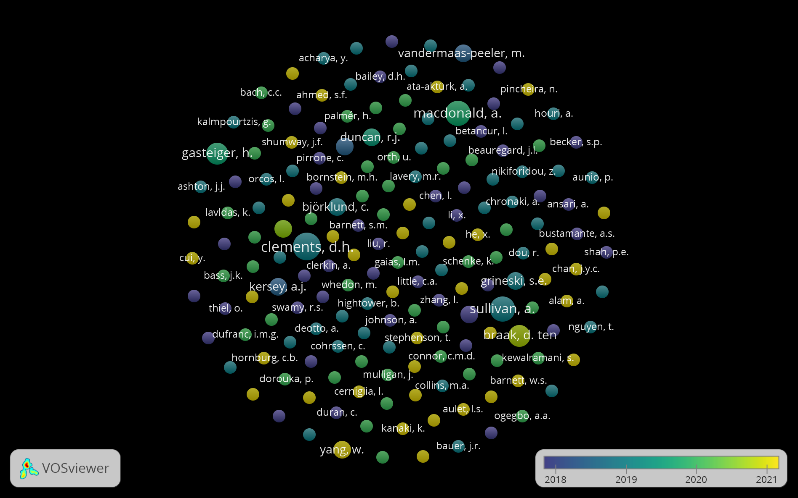

Pembahasan selanjutnya adalah tentang bagaimana analisis bibliometric mempresentasikan data mengenai konsep pembelajaran matematika anak usia dini secara menyeluruh dan spesifik mengenai konsep matematika. Hasil data ini di dapatkan oleh peneliti melalui penelusuran data ilmiah yang ada di Scopus, terdapat 174 data ilmiah yang sudah merujuk pada jurnal internasional. Berdasarkan rujukan jurnal internasional yang di dapatkan peneliti dapat di ketahui bahwa data yang di paparkan peneliti adalah data yang relevan dan valid mengenai konsep matematika anak usia dini. Dari 174 jurnal ilmiah internasional yang di temukan peneliti terdapat 10 kelompok cluster yang yang sudah terkelompok pada masing-masing konsep pembelajaran matematika anak usia dini. Dari kelompok cluster yang sudah di petakan pada gambar di atas dapat di ketahui bahwa konsep pembelajaran matematika anak usia dini merupakan pembelajaran yang sangat penting bagi setiap anak dan harus diajarkan pada anak sejak dini. Pembelajaran matematika untuk anak usia dini tidak sama dengan matematika untuk anak yang sudah sekolah di tingkat dasar, menengah, maupun atas. Anak usia dini harus dikenalkan dengan konsep awal terlebih dahulu, dalam mengajarkan konsep matematika pada anak usia dini membutuhkan berbagai macam strategi dan metode yang menarik. Media pembelajaran yang di gunakan untuk mengenalkan konsep matematika pada anak usia dini adalah media konkrit sederhana yang mudah di pahami oleh anak. Mengenalkan konsep matematika pada anak usia dini membutuhkan beberapa proses tahapan waktu dalam mengenalkan konsep pada anak, konsep utama yang harus dikenalkan pada anak adalah konsep bilangan dasar setelah anak benar-benar paham dengan konsep bilangan maka anak bisa dikenalkan dengan konsep selanjutnya yaitu konsep bangun ruang geometri dengan menggunakan media yang konkrit dan mirip dengan bentuk aslinya agar bisa dipahami dengan baik oleh anak.

Gambar 2.2 Based on The Author
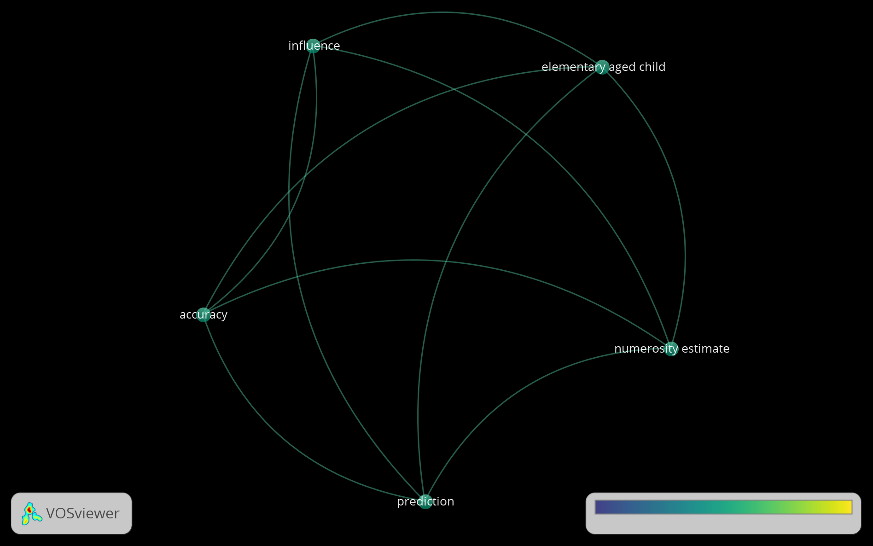
Selanjutnya peneliti akan menjelaskan analisis bibliometric tenteng konsep dasar matematika anak usia dini mengenai konsep pembelajaran matematika pada anak secara menyeluruh berdasarkan pemetaan gambar di atas. Hasil data ini di dapatkan penulis melalui penelusuran data pada jurnal ilmiah internasional yang ada di Scopus. Data yang di dapatkan penulis adalah data valid dan relevan mengenai konsep matematika untuk anak usia dini karna, data yang di olah dan di analisis oleh penulis adalah data yang di input 5 tahun terakhir, dapat di pastikan bahwa data yang ada merupakan suatu data yang valid mengenai konsep dasar matematika anak usia dini. Terdapat 7 data ilmiah yang sudah merujuk pada jurnal internasional. Dari 74 data jurnal internasional yang di dapatkan oleh peneliti terdapat 5 cluster yang sudah terkelompak pada setiap masing-masing konsep pembelajaran matematika anak usia dini. Dari kelompok cluster-cluster yang sudah ada dapat di ketahui fakta bahwa matematika adalah proses pembelajaran yang penting untuk kehidupan setiap manusia. Matematika adalah pembelajaran yang membentuk pola pikir dan cara berpikir anak untuk memecahkan suatu permasalahan. Kecerdasan matematika anak tumbuh dan berkembang melalui proses berpikir dan kemampuan anak dalam menyelesaikan masalah untuk kemampuan berpikir matematika logika merupakan dasar terbentuknya kecerdasan matematika pada anak. Matematika merupakan pola pikir, pengelompokan dan pembuktian yang tepat mengenai sususan, bentuk, besaran, dan volume yang berkaitan dengan segala konsep pembelajaran matematika. Pembelajaran matematika pada anak usia dini akan meningkatkan kecerdasan logika anak dalam berfikir dan menyelesaikan masalah.

Gambar 3.3 Based on The Title Words

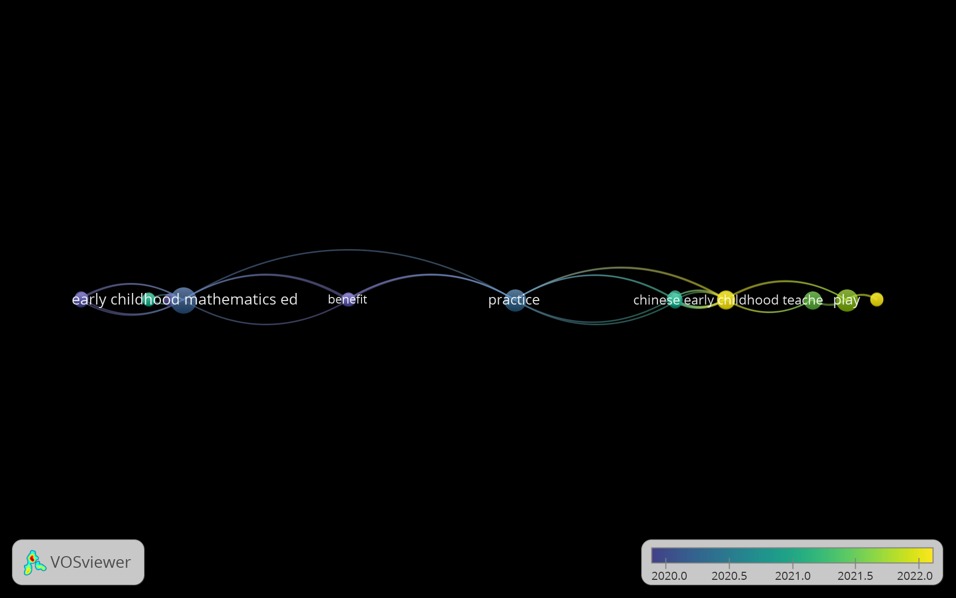

Pembahasan Selanjutnya adalah pemetaan hasil data terkait dengan judul penelitian penulis yaitu konsep dasar matematika anak usia dini. Pemetaan gambar di atas di dapatkan melalui penelusuran data jurnal ilmiah internasional pada Scopus, dari penelusuran data tersebut terdapat 132 jurnal ilmiah yang merujuk pada jurnal ilmiah internasional tentang judul yang berhubungan dengan judul penelitian penulis yaitu analisis bibliometric pemahaman dalam konsep matematika anak usia dini. Dari 132 junal ilmiah iternasional ini terdapat 5 kelompok cluster yang masing-masing cluster sudah terkelompok. Berdasarkan pemetaan gambar di atas dapat diketahui bahwa mengajarkan matematika pada anak usia dini semenjak anak kecil adalah hal yang penting bagi setiap anak oleh sebab itu orangtua dan pendidik mengambil peran penting dalam menerapkan dan mengajarkan konsep matematika pada anak sejak usia dini. Pembelajaran matematika bisa diajarkan pada anak sejak usia 2 tahun dengan menggunakan metode bermain. Pembelajaran matematika merupakan pembelajaran yang dapat dimengerti anak dari usia dini karna berkaitan dengan kehidupan sehari-hari anak. Dalam keseharian anak bisa belajar langsung mengenai penjumlahan, pengurangan, dan perkalian. Anak juga dapat mengamati secara langsung bagimana bentuk bangun ruang dan geometri dalam kehidupan sehari-hari anak. Zaman modern yang serba canggih seperti sekarang banyak media pembelajaran menarik lainnya yang dapat diberikan kepada anak untuk meningkatkan pemahaman anak dengan mudah mengenai konsep matematika dengan menggunakan berbagai macam alat dan media yang menarik untuk anak. Dari 132 jurnal ilmiah yang di temukan penulis mengenai konsep dalam pembelajaran matematika anak usia dini membuktikan bahwa konsep pembelajaran matematika penting untuk di ajarkan pada anak sejak dini.

KESIMPULAN

Demikianlah hasil kajian analisis peneliti tentang konsep pembelajaran matematika anak usia dini. Dari hasil kajian analisis yang sudah di jelaskan oleh penulis dapat di simpulkan bahwa pembelajaran matematika adalah pembelajaran yang penting bagi setiap anak karna, pembelajaran matematika berkaitan langsung dengan kehidupan sehari-hari anak. Pembelajaran matematika pada anak usia dini dapat diajarkan pada anak dengan proses tahapan yang sesuai dengan tingkat perkembangan anak. Untuk proses pembelajaranya dan pengenalannya dapat di sesuaikan dengan karakteristik anak. Ilmu matematika penting di ajarkan untuk anak sejak dini karna, matematika adalah pembelajaran yang dapat mengasah kemampuan berfikir anak dan mengembangkan pola fikir anak secara logika dalam menyelesaikan atau memecahkan masalah sederhana dalam kehidupan sehari-harinya. Anak yang sudah paham konsep matematika sejak usia dini akan meningkatkan kecerdasan anak dalam belajar. Dalam mengajarkan konsep matematika pada anak usia dini tenaga pendidik dan orang tua adalah orang yang berperan penting dalam proses pengenalannya. Untuk memudahkan anak dalam memahami pembelajaran matematika orang tua ataupun guru dapat membangun suasa yang menyenangkan bagi anak. Anak usia dini akan merasa senang dan paham ketika belajar sambil bermain, dari proses bermain orang tua dan pendidik dapat mengajarkan konsep dasar matematika pada anak dengan belajar sambil bermain.

DAFTAR PUSTAKA

